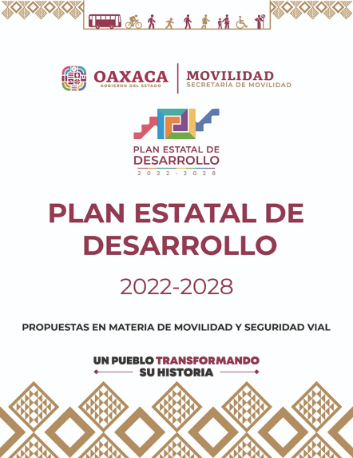
INTRODUCCIÓN

Oaxaca y el país entero vive un momento histórico en el ámbito de la Movilidad, pues la manera en la que pensamos, planeamos y vivimos nuestras ciudades se está transformando, de un modelo centrado en vehículos motorizados a otro donde las personas son la prioridad.

Es en el espacio público donde se ejerce la ciudadanía y se entreteje el tejido social. La recuperación de espacios públicos para la movilidad tiene demostrados efectos positivos, entre ellos la salud, el deporte, la cultura, la convivencia social, y el medio ambiente.

El nuevo modelo de movilidad y seguridad vial parte de un enfoque sistémico que llama a la articulación de esfuerzos públicos, privados y sociales para garantizar el derecho a la Movilidad de todas las personas, y a través de éste acceder a oportunidades económicas, políticas, sociales y culturales. La movilidad sustentable es factor de bienestar social, pues tiene el atributo de reducir no sólo las distancias físicas, sino también las sociales.

Tenemos la gran oportunidad de sentar las bases de un nuevo rumbo para nuestra entidad, promoviendo el desarrollo integral y sustentable que merecen las zonas urbanas y centros de población de nuestro estado, y con ello contribuir a la construcción de un nuevo pacto social que permita saldar la deuda histórica con nuestros pueblos y comunidades.

Está demostrado que cuando las políticas en materia de Movilidad atienden a las necesidades diferenciadas de mujeres y hombres en el uso y disfrute del espacio público, se convierten en un gran impulsor de la igualdad de género. Así también cuando promovemos movilidades activas, democratizamos el uso de vía, y le apostamos a un desarrollo sostenible que no comprometa las condiciones de vida de las generaciones futuras.

Que Oaxaca camine y se mueva hacia el futuro en una ruta más justa, segura, equitativa y sustentable, que contribuya al bienestar de las y los oaxaqueños, sin dejar a nadie atrás, sin dejar a nadie afuera.

Arquitecta. Claudina de Gyves Mendoza
METODOLOGÍA

La planeación de la movilidad es un elemento fundamental en el nuevo modelo nacional de movilidad y seguridad vial. La Ley General en la materia ordena la planeación de la movilidad en “…en los instrumentos territoriales, metropolitanos, urbanos, rurales e insulares vigentes”, así como en “planes, programas, estrategias y acciones de desarrollo urbano”. (Art. 31)

Por otra parte, el marco jurídico nacional ordena procesos de planeación participativos e incluyentes para la construcción de consensos sociales respecto a las visiones y aspiraciones de desarrollo que reflejen la pluralidad de nuestros pueblos y comunidades.

En ese sentido, la Secretaría de Movilidad del Gobierno del Estado, participó en los Foros Regionales y los Foros Sectoriales que organizó el Instituto de Planeación para el Bienestar como parte del proceso de construcción del Plan Estatal de Desarrollo 2022 – 2028, en donde se recopilaron problemáticas, necesidades y propuestas en materia de movilidad y seguridad vial.

Con la finalidad de contribuir al diagnóstico de la problemática en materia de movilidad y seguridad vial, así como a la construcción de propuestas, el día 10 de febrero del presente, la Secretaría de Movilidad, con el apoyo técnico de la Agencia de Cooperación Alemana GIZ, llevó a cabo en la Ciudad de Oaxaca un Taller de Planeación del Programa TRANSIT (Transición hacia un Sistema Integrado e Inteligente de Transporte Público), en donde participaron representantes de las instituciones públicas vinculadas con la movilidad y la seguridad vial en el estado, así como representantes de la sociedad civil. En este taller se desarrollaron varias técnicas grupales de análisis y discusión, dinámicas y mapeo de actores.

El día 21 de febrero, la Secretaría de Movilidad organizó y llevó a cabo el Foro Temático de Movilidad y Seguridad Vial para la elaboración del Plan Estatal de Desarrollo 2022 – 2028, en el cual participaron organizaciones de la sociedad civil, instituciones de gobierno, autoridades municipales, empresas de transporte, especialistas, activistas, y ciudadanía en general. Este Foro se estructuró en dos segmentos. Un primer segmento de mensajes institucionales y la impartición de una ponencia magistral denominada “Movilidad Sustentable”; y un segundo segmento en el cual se desarrollaron 4 Mesas de Trabajo: Movilidad Activa, Transporte Público, Transporte de Carga, y Distribución de Competencias en materia de Movilidad y Seguridad Vial.

Finalmente, el Sistema Nacional de Movilidad y Seguridad Vial, instalado el 11 de octubre del 2022, el cual está integrado por autoridades federales y representantes de las entidades federativas del país, estamos en proceso de construcción colectiva de la Estrategia Nacional de Movilidad y Seguridad Vial. Dicha estrategia, responde al Diagnóstico en Materia de Movilidad y Seguridad Vial, construido de manera colectiva por representantes de este Sistema, así como especialistas y representantes de la sociedad civil, a través de varios talleres de planeación.

Las problemáticas señaladas en el presente documento, así como las propuestas que se plantean, son el resultado de todas estas actividades y acciones de planeación que se han llevado a cabo en los últimos meses, tanto a nivel nacional como local, las cuales se han desarrollado con el apoyo de herramientas de análisis rigurosas, entre ellas la matriz del marco lógico, árbol de problemas, árbol de objetivos, focus groups, entre otros, alimentados de la información y bases de datos más recientes, entre ellos el Censo de Población y Vivienda 2020, la Encuesta Nacional de Victimización y Percepción sobre Seguridad Pública 2022, la Encuesta Nacional de Salud y Nutrición 2017, así como información de CONEVAL y de SEDATU.

SUBTEMA | OBJETIVOS | ESTRATEGIAS | LA
MOVILIDAD  ACTIVA | 1 | 1.1 | 1.1.1
 |  | 1.2 | 1.1.2
 |  | 1.3 | 1.3
 |  | 1.4 | 1.4
SISTEMAS INTEGRADOS DE TRASNPORTE PÚBLICO | 1 | 1.1 | 8 LA, todas codificadas a la estrategia 1.1 | ¿ | 1.1.1  1.1.2  1.1.3  1.1.4 | 1.1.5  1.1.6  1.1.7  1.1.8 | ?
 |  | 1.2
 |  | 1.3
 |  | 1.4
MOVILIDAD  DE  CARGA | 1 | 1.1 | 6 LA, todas codificadas a la estrategia 1.1 | ¿ | 1.1.  1.2  1.3 | 1.4  1.5  1.6 | ?
 |  | 1.2
 |  | 1.3
SEGURIDAD  VIAL | 1 | 1.1 | 1.1.1
 |  |  | 1.1.1.1
 | 2 | 2.1 | 2.2.1
 |  |  | 2.2.1.1
 |  |  | 2.2.2.2
 | 3 | 3.1 | 3.3.1
 |  |  | 3.3.1.1
 |  |  | 3.3.1.2
Total LA |  |  | 23

- DIAGNÓSTICO GENERAL

El derecho a la movilidad, establecido en el artículo 4 de la CPEUM, en el 12 de la CPELSO, en diversos instrumentos internacionales, en la Ley General de Movilidad y Seguridad Vial, entre otras leyes generales, así como en la Ley de Movilidad para el Estado de Oaxaca y en la Ley de Ordenamiento Territorial y Desarrollo Urbano del Estado de Oaxaca, entre otros instrumentos normativos, posicionan a la movilidad como un eje articulador para el desarrollo de asentamientos humanos urbanos y rurales, incluyentes y sustentables.

La movilidad se conceptualiza como el conjunto de desplazamientos de personas, bienes y mercancías, a través de diversas modalidades. Ya sea caminando, en bicicleta, motocicleta, transporte público colectivo, o cualquier otra modalidad, las personas podemos tener acceso a la educación, la salud, la alimentación, el deporte, la cultura, las elecciones, etc. Es decir, a través de la movilidad, tenemos la oportunidad de acceder al ejercicio de otros derechos económicos, políticos, sociales y culturales.

El Censo de Población y Vivienda 2020, arroja información y datos importantes en materia de movilidad. De acuerdo con dicha fuente, la movilidad peatonal activa constituye la más importante modalidad de transporte, ya que el 70% de la población escolar en nuestro estado se moviliza a su escuela caminando, mientras que el 50% de las y los trabajadores se trasladan a sus trabajos de la misma manera. Sin embargo, solamente el 8.2% de las manzanas urbanas y rurales disponen de banquetas en todas sus vialidades, lo cual refleja la falta de infraestructura peatonal en nuestra entidad.

Respecto a la movilidad ciclista, solamente el 1.7% de la población se desplazan en bicicleta a la escuela y el 4.7% se desplazan en bicicleta al trabajo, debido principalmente a la falta de infraestructura y seguridad, ya que solamente el 0.1% de las vialidades en el estado disponen de ciclovías.

Por su parte, el transporte público colectivo urbano y suburbano constituye la modalidad más importante de movilidad motorizada en el estado, con una flota de 1,812 autobuses urbanos, 460 suburbanos, 1,769 autobuses foráneos, 1,385 camionetas foráneas, 20, 506 taxis particulares y colectivos, así como 2,862 vehículos de servicio mixto de pasaje y carga, para atender a los 4 millones 132 mil 148 habitantes en el estado.

Los desplazamientos por motivos escolares y de trabajo son las principales causas de viajes urbanos. De manera adicional al transporte público, se han desarrollado sistemas de transporte escolar y de personal para atender a esta población, sin embargo, nuestro estado se encuentra entre las entidades con el menor desarrollo de este tipo de movilidad, atendiendo a solamente el 0.3% de la población escolar y a el 3.2% del personal laboral.

Con respecto a los vehículos particulares registrados en circulación, el INEGI contabilizó 840 mil 238 vehículos particulares en el 2021 en el estado de Oaxaca, constituyendo la segunda modalidad más importante de movilidad motorizada en nuestra entidad.

Todas estas modalidades de movilidad: peatonal, ciclista, motociclista, transporte público, transporte especial, vehículos particulares, entre otros, conforman un sistema de movilidad que podría articularse de mejor manera para atender las diferentes necesidades de movilidad de la población.

La visión individualista de desarrollo que predominó en las últimas décadas le dio prioridad a los vehículos particulares, con altos costos económicos, sociales y ambientales, entre ellos dispersión urbana, segregación social y contaminación. El Instituto para el Desarrollo de Políticas de Transporte señala que: “El modelo de ciudades dispersas ha comprometido todo el sistema de movilidad: dificulta el fomento de la movilidad activa, hace financieramente más compleja la prestación del servicio de transporte y, como consecuencia, incentiva el crecimiento del parque vehicular”.

La estrategia nacional de movilidad en México está orientada hacia el reordenamiento del espacio público. El desarrollo de infraestructura y espacios públicos para la movilidad peatonal y ciclista representa la mejor inversión, con beneficios en la salud, el medio ambiente y la convivencia social.

El desarrollo de sistemas integrados de movilidad constituye la articulación de senderos seguros para caminar, infraestructura ciclista segura, así como espacios de reparto multimodal para acceder a los servicios de transporte público accesibles y eficientes. Para el desarrollo de sistemas integrados de movilidad, también se requiere de la coordinación operativa y el desarrollo de sistemas de pago únicos que permitan la transferencia de transporte sin cargos adicionales, en beneficio de las oaxaqueñas y oaxaqueños.

En el estado existe población con discapacidad, con limitación en la actividad cotidiana y con algún problema o condición mental, con base en los datos del censo del INEGI 2020 existen: 144,258 mujeres y 129,618 hombres con discapacidad, 300,158 mujeres y 252,289 hombres con limitación en la actividad cotidiana, 23,005 mujeres y 26,108 hombres con problemas o condición mental, con un total de 842,598 personas en las 3 diferentes clasificaciones del INEGI, por lo que el transporte público en sus diferentes modalidades debe de tener equipamiento para acceso universal y dispositivos de información y comunicación para personas discapacitadas.

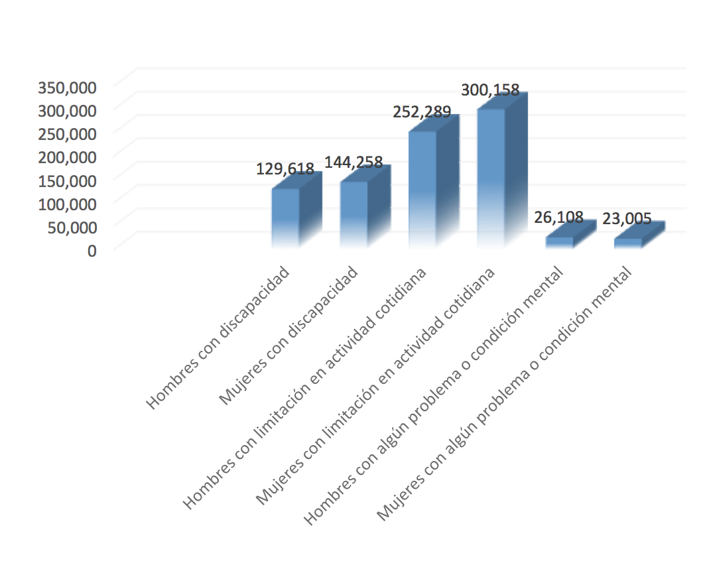

Respecto al transporte de bienes y mercancías, fundamental para el funcionamiento de las actividades económicas y abasto de la población, la Secretaría de Movilidad tiene registradas 855 unidades para carga ligera (hasta 3.5 toneladas), 421 para carga en general (arriba de 3.5 toneladas), 806 unidades para acarreo de agua, 2,402 para acarreo de materiales, y 92 con equipo y aditamentos adicionales para el transporte de carga especializada.

De las 900.4 millones de toneladas de mercancías y productos que se movilizaron en 2020 en todo el territorio nacional, el 56.9% se realizó a través del autotransporte de carga (512.7 millones de toneladas), valor por encima de los modos marítimos, ferroviarios y aéreos.

El transporte de carga requiere de más y mejor infraestructura para reducir los costos de logística y distribución que encarecen la producción económica y reducen la competitividad de nuestra entidad. De acuerdo con TRANSPORTE.MX, los costos logísticos en las empresas mexicanas equivalen al 10.3% de las ventas, de los cuales 40% están relacionados a transporte. Las características geográficas de nuestra entidad, así como la falta de infraestructura incrementan de manera considerable los costos de logística y transporte.

La movilidad de bienes y mercancías requiere del desarrollo de infraestructura para el transporte de bienes y mercancías de manera más eficiente y competitiva, que reduzca los costos de producción, permita acceder a productos más económicos, y facilite a nuestros productores y productoras transportar sus productos a los mercados locales y nacionales.

La seguridad vial es una prioridad en la agenda pública nacional e internacional, como lo demuestra el Segundo Decenio de las Naciones Unidas 2021 – 2023 del cual nuestro país forma parte. De acuerdo con la Organización Mundial de la Salud, cada año se estiman alrededor de 1.3 millones de muertes por siniestros viales, así como más de 50 millones de lesiones relacionadas. En México, los siniestros de tránsito son una de las principales causas de muertes, traumatismos y generador de altos costos económicos y sociales.

Entre los años 2014 - 2019, el Secretariado Técnico del Consejo Nacional para la Prevención de Accidentes reportó un total de 94,223 defunciones en nuestro país, de las cuales el 45.7%51 fueron personas peatonas, un 32.4% ocupantes de vehículos, 20.1% motociclistas y 1.9% ciclistas (STCONAPRA, 2022). A su vez, de acuerdo a la Encuesta Nacional de Salud y Nutrición (ENSANUT) se estimó que en 2017, 1.3 millones de personas se lesionaron en el tránsito, de las cuales el 22% reportaron consecuencias permanentes en su salud.

La política de seguridad vial parte del enfoque de sistemas seguros, la cual tiene como objetivo prioritario la protección de la vida y la integridad física de las personas en sus desplazamientos, el uso o disfrute en las vías públicas del país, por medio de un enfoque de prevención que disminuya los factores de riesgo y la incidencia de lesiones graves, a través de la generación de sistemas de movilidad seguros.

- SUBTEMA 1 – MOVILIDAD ACTIVA

DIAGNÓSTICO
La movilidad peatonal es la modalidad más utilizada por las oaxaqueñas y oaxaqueños. Sin embargo, solamente el 8.2% de las manzanas urbanas y rurales disponen de banquetas en todas sus vialidades, lo cual refleja la falta de infraestructura peatonal en nuestra entidad. Respecto a la movilidad ciclista, solamente el 1.7% de la población se desplazan en bicicleta a la escuela y el 4.7% se desplazan en bicicleta al trabajo, debido principalmente a la falta de infraestructura y seguridad, ya que solamente el 0.1% de las vialidades en el estado disponen de ciclovías.

Es fundamental el reordenamiento del espacio público, ya que actualmente la relación entre superficie urbanizada y superficie vial indica que el espacio para el automóvil se ha incrementado hasta ocupar el 40% de la superficie urbanizada, con la presumible pérdida de espacios públicos, áreas verdes y vegetación o la degradación del medio urbano. El desarrollo de infraestructura peatonal y ciclista, así como la peatonalización y reorientación de infraestructura vial para el uso de las bicicletas, permitirá la recuperación de la ciudadanía de estos espacios.

Por su parte, el 56% de las mujeres y el 48% de hombres manifiestan sentir inseguridad al caminar en las calles, inhibiendo el ejercicio del derecho a la movilidad en condiciones de accesibilidad, igualdad y seguridad.

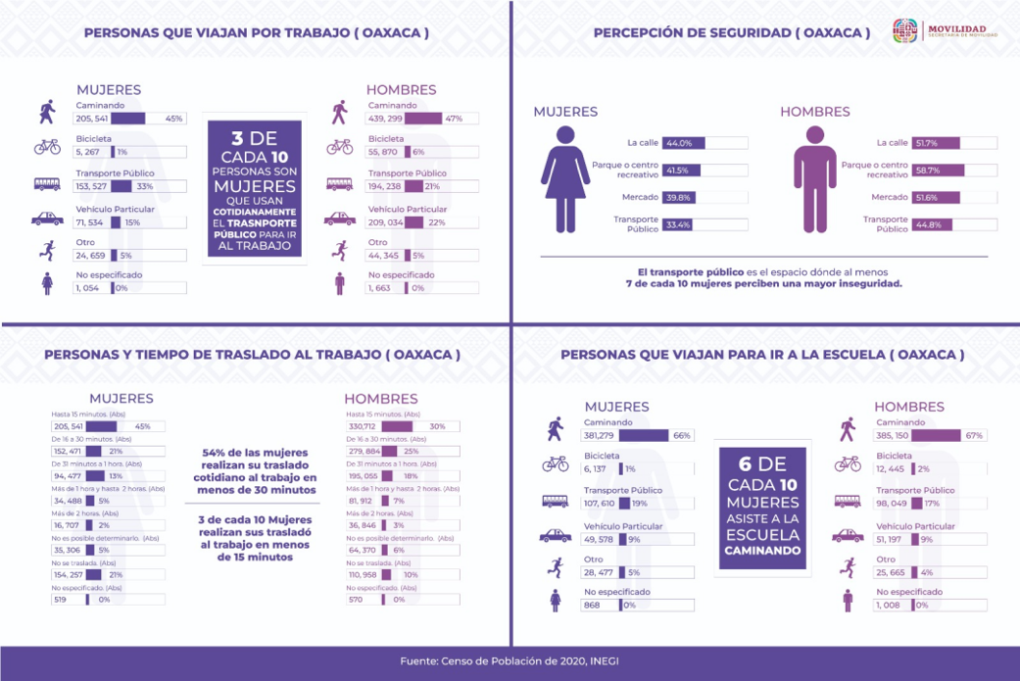

OBJETIVO

- Garantizar el ejercicio del derecho a la movilidad peatonal, ciclista, y demás vehículos no motorizados, en condiciones de accesibilidad y seguridad, con acceso a los sistemas integrados de transporte público.

ESTRATEGIAS

1.1 Reordenar el espacio público existente para destinar más vialidades y calles, accesibles, incluyentes y seguras, a las personas usuarias de la movilidad activa no motorizada.

1.2 Ampliar la red de infraestructura peatonal y ciclista, accesible, incluyente y segura, integrando los principios de diseño de calles completas, con equipamiento urbano para el resguardo de bicicletas y otros vehículos de movilidad no motorizada.

1.3 Conectar las vialidades, calles, y espacios de movilidad peatonal y ciclista con los sistemas de transporte público, a través de centros de transferencia modal.

1.4 Garantizar la integridad y seguridad de las personas usuarias de la movilidad activa no motorizada, tanto en el día como en la noche.

LÍNEAS DE ACCIÓN

1.1.1 Coordinar el reordenamiento del espacio público para destinar más vialidades y calles a las personas usuarias de la movilidad activa no motorizada a través de un Plan Maestro de Reordenamiento del Espacio Urbano.

1.1.2 Invertir en la construcción y desarrollo de infraestructura peatonal y ciclista, con equipamiento urbano para el resguardo de bicicletas y otros vehículos de movilidad no motorizada.

1.3 Articular las vialidades, calles, y espacios de movilidad peatonal y ciclista con los sistemas de transporte público, a través de centros de transferencia modal.

1.4 Implementar medidas y programas de seguridad para proteger la integridad y seguridad de las personas usuarias de la movilidad activa, con acciones diferenciadas para la movilidad diurna, como para la movilidad nocturna.

INDICADORES

- Porcentaje de estudios realizados de infraestructura vial y de transporte.

- Porcentaje de estudios realizados de infraestructura ciclista con acceso a Sistemas Integrados de Transporte.

- Número de programas implementados con perspectiva de género para la atención y prevención del acoso en el sistema de movilidad.

- SUBTEMA 2 – SISTEMAS INTEGRADOS DE TRANSPORTE PÚBLICO

DIAGNÓSTICO

El transporte público colectivo urbano, suburbano y foráneo constituye la modalidad más importante de movilidad motorizada en el estado. De acuerdo con cifras del INEGI, el 15.4% de la población escolar y el 21.5% de las personas que se trasladan a sus trabajos, lo hacen en el transporte público. Otros reportes periodísticos señalan que hasta el 54% de la población total se desplaza diariamente en el transporte público, lo cual ascendería a 2 millones 231 mil 360 personas.

Actualmente el parque vehicular es de 1,812 autobuses urbanos, 460 suburbanos, 1,769 autobuses foráneos, 1,385 camionetas foráneas, 20, 506 taxis, 12,506 mototaxis, así como 2,862 vehículos de servicio mixto de pasaje y carga, para atender a los 4 millones 132 mil 148 habitantes en el estado.

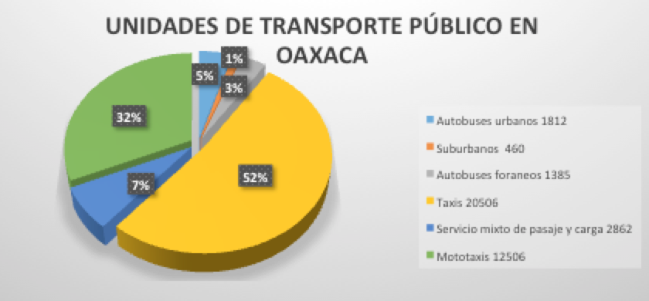

Fuente: Elaboración propia con Datos de la SEMOVI

La problemática del transporte público colectivo de pasajeros se resume en los siguientes datos:

Unidades con antiguedad promedio de 20 años

Unidades no cumplen con estandares de seguridad

Unidades no cumplen con criterios de accesibilidad universal

Unidades altamente contaminantes

Modelo de Negocio Hombre-Camión

Incremento arbitrario de tarifas

Sistema de Transporte Fragmentado y desarticulado

Fuente: Elaboración propia con Datos de la SEMOVI

Toda esta problemática tiene que ver con una deficiente regulación y endeble administración de la movilidad en la entidad. Sin embargo, también tiene que ver con la falta de incentivos económicos de la iniciativa privada y del gobierno para invertir en el transporte público.

El transporte público es un servicio que no debe valorarse solamente como una actividad económica, sino como un servicio público con altas externalidades positivas. Sin embargo, el modelo de negocios del transporte público en nuestro estado sigue bajo el esquema hombre-camión, el cual consiste en el pago de una cuenta diaria por parte de los conductores hacia los concesionarios, generando incentivos perversos como andar compitiendo por pasajeros, no respetar las reglas de tránsito, y provocar con frecuencia siniestros viales.

Nuestro sistema de transporte público requiere de un nuevo modelo financiero, que permita múltiples viajes y transbordos, bajo una tarifa única, y que articule física y operativamente la interconexión de los diferentes sistemas de movilidad, a través de más y mejor infraestructura de reparto modal.

Los programas de financiamiento institucional, así como los incentivos fiscales deben de estar orientados hacia la renovación del parque vehicular, con unidades que cumplan con los nuevos estándares de accesibilidad universal, seguridad y protección al ambiente.

Se requiere también de fortalecer la distribución de competencias en materia de movilidad y seguridad vial, para que el Gobierno del Estado y los municipios cuenten con las herramientas de gestión que permitan una mejor regulación y operación de los sistemas de transporte.

OBJETIVOS

- Optimizar la movilidad colectiva motorizada a través de un sistema integrado de transporte público urbano, suburbano, metropolitano y foráneo, que garantice la funcionalidad y convergencia de la movilidad en sus diferentes modalidades.

ESTRATEGIAS

1.1. Regularizar jurídica y administrativamente los sistemas de transporte público en la entidad.

1.2 Verificar el cumplimiento de las normas técnicas de las unidades que prestan el servicio de transporte público, en las diversas materias ambiental, inclusión, accesibilidad, y seguridad, entre otras.

1.3 Desarrollar infraestructura que contemple la convergencia de todos los sistemas de movilidad existentes, para facilitar la inclusión y accesibilidad de las personas usuarias y sus desplazamientos.

1.4 Coordinar la integración de los sistemas de transporte público urbano, suburbano, metropolitano y foráneo, en sus diferentes modalidades.

LÍNEAS DE ACCIÓN

1.1.1 Regularización jurídica de títulos de concesion del transporte público

1.1.2. Regularización administrativa y digitalización de los expedientes de las personas concesionarias.

1.1.3 Fortalecer el funcionamiento del SICAC (Sistema de Control y Administración de Concesiones).

1.1.4. Fortalecer el funcionamiento del Programa RETO (Registro Estatal de Transporte de Oaxaca.

1.1.5 Coordinar la renovación del parque vehicular del transporte público, verificando el cumplimiento de las normas técnicas en la materia.

1.1.6 Promover la incorporación en el transporte público de avances tecnológicos para la protección del medio ambiente .
1.1.7 Desarrollar infraestructura que contemple la convergencia de todos los sistemas de movilidad existentes, así como la focalización de nodos de transporte en zonas con alta densidad poblacional, zonas comerciales, y convergencia de rutas alimentadoras de transporte regional en las entradas de las principales ciudades.

1.1.8 Coordinar el reordenamiento de rutas, derroteros e itinerarios para la articulación de los servicios de transporte público en sus diferentes modalidades.

INDICADORES

- Número de sistemas integrados de transporte en zonas urbanas.

- Porcentaje del transporte público concesionado regulado en sus diferentes modalidades.

- Número de unidades renovadas del parque vehicular del servicio de transporte público concesionado.

- SUBTEMA 3 – MOVILIDAD DE CARGA

DIAGNÓSTICO

El transporte de bienes y mercancías es fundamental para el funcionamiento de las actividades económicas y el abasto de la población. De las 900.4 millones de toneladas de mercancías y productos que se movilizaron en 2020 en todo el territorio nacional, el 56.9% se realizó a través del autotransporte de carga (512.7 millones de toneladas), valor por encima de los modos marítimos, ferroviarios y aéreos.

La Secretaría de Movilidad tiene registradas 855 unidades para carga ligera (vehículos con capacidad de carga no mayor a 3.5 toneladas), 421 para carga en general (vehículos con capacidad de carga mayor a 3.5 toneladas), 806 unidades para acarreo de agua (pipas), 2,402 para acarreo de materiales (volteos), y 92 con equipo y aditamentos adicionales para el transporte de carga especializada.

El transporte de carga requiere de más y mejor infraestructura para reducir los costos de logística y distribución que encarecen la producción económica y reducen la competitividad de nuestra entidad. De acuerdo con TRANSPORTE.MX, los costos logísticos en las empresas mexicanas equivalen al 10.3% de las ventas, de los cuales 40% están relacionados a transporte. Las características geográficas de nuestra entidad, así como la falta de infraestructura incrementan de manera considerable los costos de logística y transporte.

La movilidad de bienes y mercancías requiere del desarrollo de infraestructura para el transporte de bienes y mercancías de manera más eficiente y competitiva, que reduzca los costos de producción, permita acceder a productos más económicos, y facilite a nuestros productores y productoras transportar sus productos a los mercados locales y nacionales.

El proyecto del corredor interoceánico en el Istmo de Tehuantepec, así como el proyecto de autopista Oaxaca-Tuxtepec, y Oaxaca-Puerto Escondido, transformarán la dinámica del transporte de carga en nuestro estado. Es importante fortalecer la regularización, control y vigilancia del transporte de carga, con el objetivo de mejorar la competitividad y combatir prácticas monopólicas o de competencia desleal.

OBJETIVOS

- Fortalecer la competitividad del transporte de carga en nuestro estado, a través de una mejora regulatoria, así como el desarrollo de infraestructura de transporte y logística.

ESTRATEGIAS

1.1. Fortalecer el marco legal en materia de transporte de carga

1.2 Formular un Programa de Mejora Regulatoria para la apertura y operación de servicios de transporte de carga.

1.3 Desarrollar un Programa de Inversión en materia de infraestructura para atender el transporte de carga.

LÍNEAS DE ACCIÓN

1.1. Fortalecer las disposiciones normativas en materia de transporte de carga en la Ley de Movilidad y Seguridad Vial del Estado, en el Reglamento de la misma, y demás instrumentos jurídicos existentes.

1.2 Formular un Programa de Mejora Regulatoria para la apertura y operación de servicios de transporte de carga.

1.3 Crear el Registro Estatal de Transporte de Carga y el correspondiente Tarjetón de Carga, para el control de todos los vehículos de Servicio Público y Particular que se dediquen a la movilización de bienes, mercancías y materiales.

1.4 Determinar por región las zonas y rutas óptimas para el desplazamiento de vehículos de carga, así como las áreas de carga y descarga, que permitan optimizar el traslado de mercancías haciéndolo competitivo, rentable y reduciendo su impacto ambiental.

1.5 Desarrollar un Programa de Inversión en materia de infraestructura para atender el transporte de carga: principalmente libramientos, así como centros de distribución regional de carga.

1.6 Creación de Centros de Distribución Regional de Carga (CEDIS) para la acopio, almacenamiento y transferencia de carga, optimizando la logística y distribución de la producción.

INDICADORES

- Vehículos de carga de uso Particular o Público, inscritos en el Registro Estatal de Transporte de Carga.

- Tarjetones de carga emitidos por modalidad.

- Zonas y rutas óptimas de los Centros de Distribución regionales de carga.

- Creación de una Norma Técnica especializada para la revisión de las condiciones físicas y mecánicas de los vehículos de carga, para que éstos presten un servicio de calidad.

- SUBTEMA 4 – SEGURIDAD VIAL

DIAGNÓSTICO

A nivel mundial, las colisiones de tránsito causan 1.3 millones de defunciones prevenibles y 50 millones de traumatismos cada año, lo que los convierte en la principal causa de mortalidad de niñas, niños y jóvenes. De seguir así, se prevé que durante el próximo decenio estos siniestros causarán 13 millones de defunciones y 500 millones de traumatismos. Estas cifras se han mantenido sin mayores cambios durante los últimos 20 años.

En consecuencia, la Organización Mundial de la Salud (OMS) lanzó el 28 de octubre de 2021 el Plan Mundial del Segundo Decenio de Acción para la Seguridad Vial 2021-2030, dirigido a quienes tienen la responsabilidad de la formulación de las políticas públicas en la materia, en el que describe las medidas necesarias para alcanzar la meta de reducción de muertes por siniestros viales mediante un enfoque de sistemas seguros, trazando un nuevo camino y una nueva visión sobre cómo debería verse la movilidad en el futuro, en el que la seguridad debe estar en el centro de todo.

En México, en el 2019 fallecieron 14 mil 673 personas por siniestros viales, lo cual representa una tasa de 11.6 muertes por cada 100 mil habitantes. Los atropellamientos concentran el mayor porcentaje de fallecimientos 5,928 (40.4 %), le siguen las y los ocupantes de vehículos motorizados con 4,532 fallecimientos (30.9 %), las y los motociclistas con 3,850 fallecimientos (26.2 %), las y los ciclistas con 263 fallecimientos (1.8 %) y otros fallecimientos (0.7 %).

En el mismo año 2019, 15 entidades federativas registraron un incremento en la tasa de mortalidad, en comparación con 2018: Quintana Roo (34.4 %), Tamaulipas (23.4 %), Baja California Sur (15.8 %), Michoacán (12.9 %), Oaxaca (12.2 %), Zacatecas (11.6 %), Chiapas (8.8 %), Sinaloa (1.3 %), San Luis Potosí (0.6 %) y Chihuahua (0.3 %).

En Oaxaca la tasa de mortalidad por accidentes de tránsito y tipo de persona usuaria, del 2010 al 2019; se comportó de la siguiente manera:

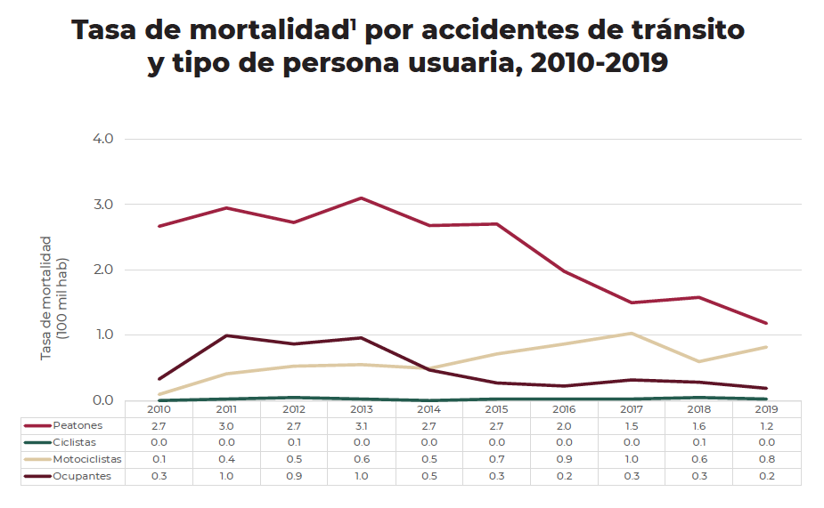

Ilustración 1 Fuente: Bases de mortalidad 2010-2019, INEGI-SS; SEED 2010-2019, DGIS-SS y Proyecciones de la población de México y de las Entidades Federativas 1950-2050 del CONAPO

Los hechos de tránsito afectan principalmente a las y los usuarios más vulnerables de la vía, como peatones y ciclistas. En particular afectan a mujeres, personas con discapacidad, de la tercera edad e infantes, ya que enfrentan diversas barreras que reducen sus posibilidades de moverse con seguridad en una ciudad que debiera ser accesible e incluyente para todas.

Las auditorías de seguridad vial, la medición de factores de riesgo, el impulso de legislaciones integrales, las campañas de comunicación, las pláticas de sensibilización, la capacitación de primeras y primeros respondientes y la implementación de operativos de alcoholimetría, han contribuido a la reducción en el número de defunciones por accidentes de tránsito, principalmente en beneficio de quienes viajan en automóviles.

En alineación con los objetivos del Segundo Decenio de Acción para la Seguridad Vial 2021-2030, las recomendaciones derivadas de la Declaración de Estocolmo y la Ley General de Movilidad y Seguridad Vial, se establecen acciones específicas para mejorar la gestión de la seguridad vial, proveer infraestructura segura, fomentar el uso de vehículos más seguros, y educar a las personas usuarias sobre la importancia de la seguridad vial.

Para el desarrollo de un sistema integral de seguridad vial es fundamental atender los criterios que inciden en ella: la protección de las personas usuarias vulnerables de la vía, el control de la velocidad y la atención a víctimas de hechos de tránsito.

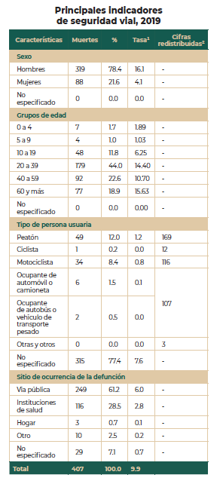
Ilustración 2 Fuente: Base de mortalidad 2019, INEGI-SS; SEED 2019, DGIS-SS y Proyecciones de la Población de México y de las Entidades Federativas 1950-2050, CONAPO. 1 tasa de mortalidad por cada 100 mil personas. 2 el ajuste de las cifras se realizó con el método de imputación múltiple (sustitución de valores missing values).

OBJETIVOS

- Generar sistemas de movilidad con la ayuda de sistemas seguros para proteger al máximo posible la vida humana en los desplazamientos por las vías públicas.

- Implementar políticas públicas, planes y programas en materia de movilidad y seguridad vial que garanticen el uso de las vías públicas conforme a la jerarquía de movilidad.

- Garantizar la seguridad vial del usuario a través de la implementación de programas de educación vial.

ESTRATEGIAS

1.1. Los sistemas de movilidad y de transporte y la infraestructura vial deberán ser diseñados para tolerar el error humano, para que no se produzcan lesiones graves o muerte, así como reducir los factores de riesgo que atenten contra la integridad y dignidad de los grupos en situación de vulnerabilidad.

2.1. El servicio de transporte público y privado debe ser modificado o adaptado, incorporando acciones afirmativas sin que se imponga una carga desproporcionada o indebida, a fin de que se garantice la seguridad integral y accesibilidad de los grupos en situación de vulnerabilidad, con base en las necesidades de cada territorio.

3.1. Las velocidades vehiculares deben reorganizarse de acuerdo con los límites establecidos en la Ley General de Movilidad y Seguridad Vial para reducir muertes y la gravedad de las lesiones; así mismo la integridad física de las personas es responsabilidad compartida de quienes diseñan, construyen, gestionan, operan y usan la red vial y los servicios de transporte; por tal motivo debe concientizarse sobre la seguridad vial.

LÍNEAS DE ACCIÓN

1.1.1. Infraestructura segura.
1.1.1.1. Plan Maestro para la construcción, equipamiento y mantenimiento de infraestructura vial.

2.2.1. Personas usuarias seguras.
2.2.1.1. Programa sectorial de cultura vial.
2.2.2.2.Plan maestro en educación vial.

3.3.1. Velocidades seguras.
3.3.1.1. Plan de acción para la regulación y control del transporte público y privado en los municipios del estado.
3.3.1.2. Programa sectorial de movilidad y seguridad vial.

INDICADORES

- Informe de resultados en la implementación de auditorías viales y procedimientos técnicos para el mejoramiento de las vialidades.

- Informe de resultados de la operatividad en la aplicación de la normativa.

- Informe de resultados en materia de educación vial.

Articulo 3, Fracción XXXII, Ley General de Movilidad y Seguridad Vial.
SEDATU, 2022. Borrador de la Estrategia Nacional de Movilidad y Seguridad Vial (Pág 39)
SEDATU, 2022. Borrador de la Estrategia Nacional de Movilidad y Seguridad Vial (Pág 65)
SEDATU, 2022. Borrador de la Estrategia Nacional de Movilidad y Seguridad Vial (Pág 42)
https://consultas.ui.semovioaxaca.gob.mx/consulta
SEDATU, 2022. Borrador de la Estrategia Nacional de Movilidad y Seguridad Vial (Pag 53-54)
https://www.inegi.org.mx/sistemas/olap/consulta/general_ver4/MDXQueryDatos.asp?c=13158
Instituto para el Desarrollo de Políticas de Transporte, 2013.
https://consultas.ui.semovioaxaca.gob.mx/consulta
SEDATU, 2022. Borrador de la Estrategia Nacional de Movilidad y Seguridad Vial (Pag 60)
https://transporte.mx/los-costos-de-la-logistica-son-la-clave-para-el-exito-de-las-pymes-en-mexico/#:~:text=Los%20costos%20log%C3%ADsticos%20en%20M%C3%A9xico,%25%20a%20inventarios%2C%20almacenamiento%2C%20entre
SEDATU, 2022. Borrador de la Estrategia Nacional de Movilidad y Seguridad Vial (Pág 88)
Articulo 3, Fracción XXXII, Ley General de Movilidad y Seguridad Vial.
SEDATU, 2018.
Encuesta Nacional de Victimización y Percepción sobre Seguridad Pública (ENVIPE) 2022
SEDATU, 2022. Borrador de la Estrategia Nacional de Movilidad y Seguridad Vial (Pag 60)
https://consultas.ui.semovioaxaca.gob.mx/consulta
https://transporte.mx/los-costos-de-la-logistica-son-la-clave-para-el-exito-de-las-pymes-en-mexico/#:~:text=Los%20costos%20log%C3%ADsticos%20en%20M%C3%A9xico,%25%20a%20inventarios%2C%20almacenamiento%2C%20entre
Informe sobre la situación de la seguridad vial México, 2020, Derechos reservados, 2022, Primera edición, Impreso en México,D.R. © Secretaría de Salud, pag. 8
Informe sobre la situación de la seguridad vial México, 2020, Derechos reservados, 2022, Primera edición, Impreso en México,D.R. © Secretaría de Salud, pag. 139

